Θέμα 2^{ο}
2.1. Να χαρακτηρίσετε τις προτάσεις που ακολουθούν, γράφοντας δίπλα στο γράμμα που αντιστοιχεί σε κάθε πρόταση, τη λέξη Σωστό (Σ), αν η πρόταση είναι σωστή ή τη λέξη Λάθος (Λ), αν η πρόταση είναι λανθασμένη.
α. Το έργο ορίζεται σαν το πηλίκο μίας δύναμης προς τη μετατόπιση του σημείου εφαρμογής στη διεύθυνση της ίδιας της δύναμης.
β. Οι δυνάμεις που προκαλούν την κίνηση ή τη βοηθούν, παράγουν έργο κινητήριο.
γ. Δυνάμεις που αντιστέκονται, παράγουν έργο καταναλισκόμενο ή έργο αντιστάσεως
Μονάδες 9

2.2. Να αντιστοιχίσετε τα διαφορετικά είδη έργων της Στήλης Α, που συμβολίζονται με τους αριθμούς 1,2,3,4 με τα σχήματα εμβαδών που εικονίζονται στη Στήλη Β και συμβολίζονται με τα γράμματα α, β, γ, δ.
Στήλη Α | Στήλη Β
1. Έργο σταθερής δύναμης | α.  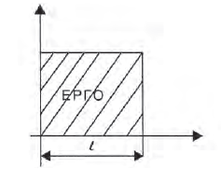
2. Έργο που παράγεται από ελατήριο | β.  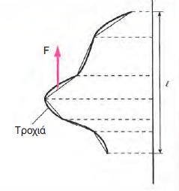
3. Έργο που παράγεται από τυχαία διαδρομή του σημείου εφαρμογής μιας δύναμης | γ.  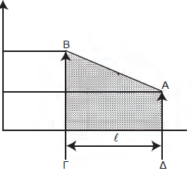
4. Έργο που παράγεται από επιπλέον συμπίεση βαλβίδας ελατηρίου οχήματος | δ.  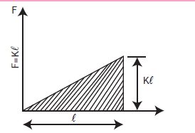
Μονάδες 16

